|  |  |  |
| --- | --- | --- |
| Wydział Informatyki Politechniki Białostockiej  Pracowania specjalistyczna  Systemy baz danych | | Data oddania:  29.11.2018r. |
| SPRAWOZDANIE Z PROJEKTU (Etap 1 i 2) | | Prowadzący:  mgr inż. Joanna Gościk |
| Temat: Odtwarzacz muzyczny | |
| Grupa Ps 5 | Autorzy: |
|  | 1. Adam Bajguz | Ocena: |
| 2. Magdalena Kalisz |
| 3. Michał Kierzkowski |

# Opis projektu

Odtwarzacz muzyczny na komputer PC z systemem Windows dla jednego użytkownika działający jako aplikacja Universal Windows Platform:

* obsługa podstawowych formatów plików dźwiękowych (przynajmniej WAV i MP3);
* playlisty odtwarzanych plików z możliwością edycji (dodawanie, usuwanie, zmiana kolejności);
* zapis playlist i ich eksport (do formatu XML i/lub JSON);
* biblioteka utworów z prezentacją w widokach względem nazwy artysty, jego albumów i ścieżek w albumie;
* możliwość sortowania widoków biblioteki przynajmniej po nazwie, roku wydania, długości ścieżki;
* grupowanie utworów w albumy (jeden utwór może znajdować się w kilku albumach);
* każdy utwór ma mieć przypisany dokładnie jeden gatunek (lista gatunków jest ustalana przez użytkownika, tzn. użytkownik dodaje, usuwa i edytuje dostępne gatunki);
* każdy utwór ma mieć możliwość dodania własnej grafiki, jeśli jej nie ma wyświetlana jest domyślna grafika zapisana w aplikacji lub wyświetlana jest okładka albumu o ile istnieje;
* każdy utwór w albumie ma przypisany numer ścieżki;
* przypisywanie albumu do artysty (artysta może posiadać wiele albumów);
* przypisywanie artysty do zespołu (artysta może być tylko w jednym zespole);
* album, utwór oraz artysta mogą posiadać dokładnie jedno zdjęcie/okładkę;
* oprócz playlist powinna istnieć również kolejka odtwarzania zawierająca wszystkie utwory do odtworzenia;
* użytkownik ma mieć możliwość dodania albumu/playlisty lub pojedynczego utworu do kolejki odtwarzania.

# Model koncepcyjny projektu bazy danych (diagram ER)

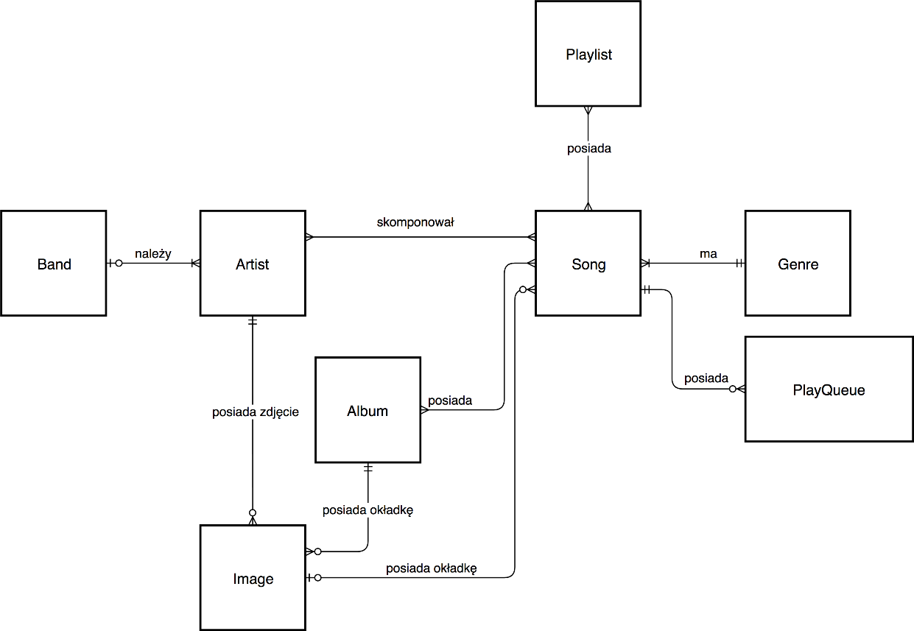

# Diagram przypadków użycia

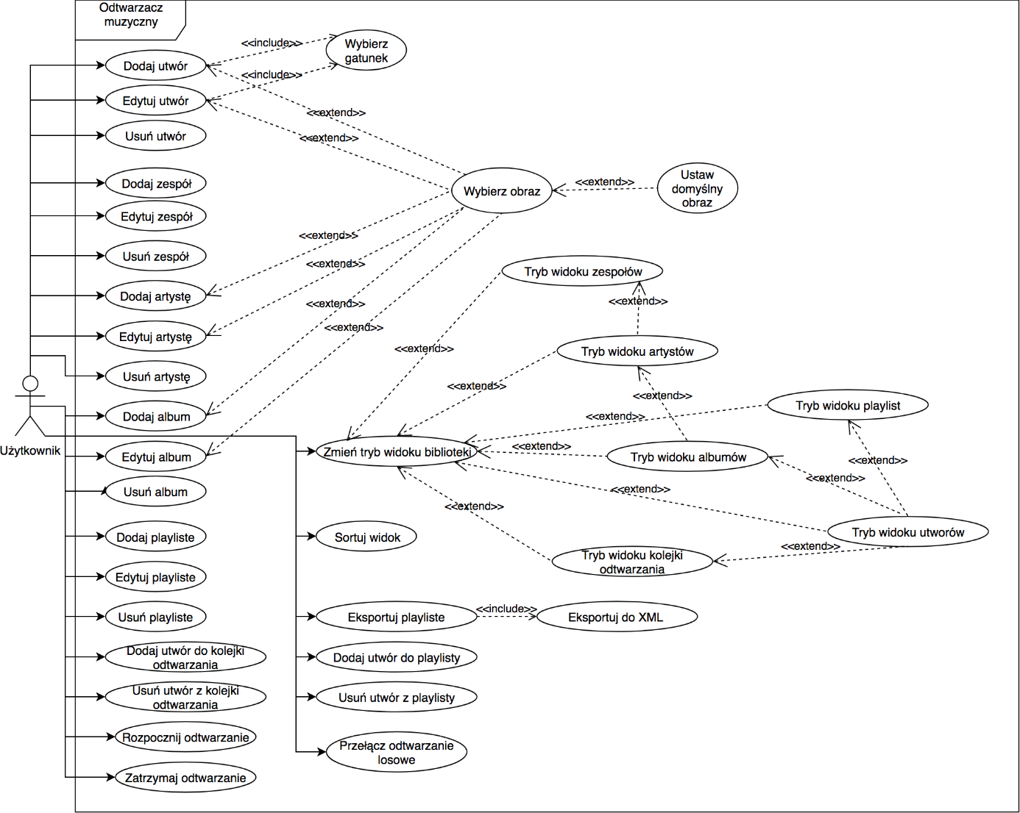

# Projekt relacyjnej bazy danych

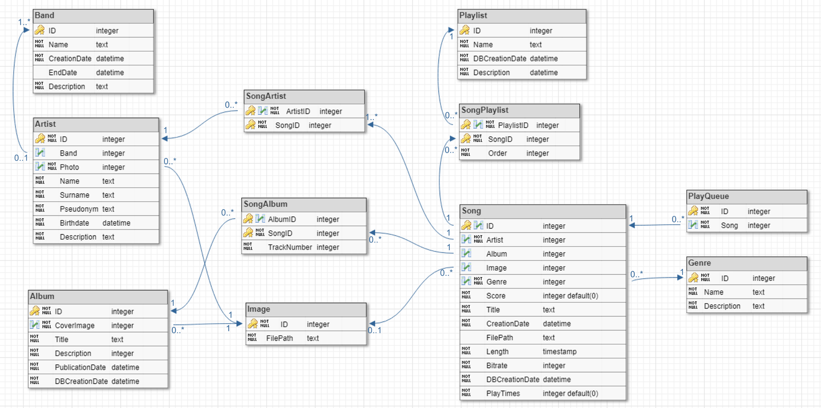

# Opis tabel i pól

|  |  |  |
| --- | --- | --- |
| Song – tabela przechowująca dane o utworze | | |
| **NAZWA POLA** | **TYP** | **OPIS** |
| ID | integer | Unikalny identyfikator każdego utworu |
| Artist | integer | Klucz obcy powiązany z tabelą SongArtist |
| Album | integer | Klucz obcy powiązany z tabelą SongAlbum |
| Image | integer | Klucz obcy powiązany z tabelą Image; przechowuje grafikę utworu |
| Genre | Integer | Klucz obcy powiązany z tabelą Genre; przechowuje gatunek utworu |
| Score | integer | Wartość liczbowa reprezentująca ocenę utworu przez użytkownika |
| Title | text | Tytuł utworu |
| CreationDate | datetime | Data powstania/wydania utworu |
| FilePath | text | Ścieżka do pliku z utworem na dysku użytkownika |
| Length | timestamp | Długość utworu |
| Bitrate | integer | Wartość liczbowa reprezentująca bitrate utworu |
| DBCreationDate | datetime | Data utworzenia rekordu utworu w bazie |
| PlayTimes | integer | Liczba odtworzenia utworu |

|  |  |  |
| --- | --- | --- |
| Genre – tabela przechowująca dane o gatunku muzycznym zdefiniowanym przez użytkownika | | |
| **NAZWA POLA** | **TYP** | **OPIS** |
| ID | integer | Unikalny identyfikator każdego gatunku |
| Name | text | Nazwa gatunku |
| Description | text | Opis tekstowy gatunku |

|  |  |  |
| --- | --- | --- |
| PlayQueue – tabela przechowująca klucze utworów które mają zostać odtworzone, stanowi ona kolejkę odtwarzania utworów | | |
| **NAZWA POLA** | **TYP** | **OPIS** |
| ID | integer | Unikalny identyfikator każdego elementu kolejki odtwarzania |
| Song | integer | Klucz obcy powiązany z tabelą Song. Reprezentuje utwór do odtworzenia |

|  |  |  |
| --- | --- | --- |
| SongPlaylist – tabela wiążąca tabelę Song i tabelę Playlist w celu zapewniania relacji wiele do wielu oraz przechowania informacji o kolejności utworów w Playliście | | |
| **NAZWA POLA** | **TYP** | **OPIS** |
| PlaylistID | integer | Klucz obcy powiązany z tabelą Playlist; element klucza złożonego |
| SongID | integer | Klucz obcy powiązany z tabelą Song; element klucza złożonego |
| Order | integer | Numer porządkowy utworu na playliście służący do wyznaczania kolejności utworów w playliście (sortowania utworów) |

|  |  |  |
| --- | --- | --- |
| Playlist – tabela przechowująca dane o playliście | | |
| **NAZWA POLA** | **TYP** | **OPIS** |
| ID | integer | Unikalny identyfikator każdej playlisty |
| Name | text | Nazwa playlisty |
| DBCreationDate | datetime | Data utworzenia rekordu playlisty w bazie |
| Description | text | Opis tekstowy playlisty |

|  |  |  |
| --- | --- | --- |
| Image – tabela przechowująca dane o grafikach używanych w aplikacji od okładek, zdjęć artystów | | |
| **NAZWA POLA** | **TYP** | **OPIS** |
| ID | integer | Unikalny identyfikator każdego obrazu |
| FilePath | text | Ścieżka do pliku z obrazem na dysku użytkownika |

|  |  |  |
| --- | --- | --- |
| SongAlbum – tabela wiążąca tabelę Song i tabelę Album w celu zapewniania relacji wiele do wielu oraz przechowania informacji o numerze ścieżki utworu w Albumie | | |
| **NAZWA POLA** | **TYP** | **OPIS** |
| AlbumID | integer | Klucz obcy powiązany z tabelą Album; element klucza złożonego |
| SongID | integer | Klucz obcy powiązany z tabelą Song; element klucza złożonego |
| TrackNumber | integer | Numer ścieżki w albumie |

|  |  |  |
| --- | --- | --- |
| Album – tabela przechowująca dane albumów | | |
| **NAZWA POLA** | **TYP** | **OPIS** |
| ID | integer | Unikalny identyfikator każdego albumu |
| CoverImage | integer | Klucz obcy powiązany z tabelą Image; przechowuje okładkę albumu |
| Title | text | Nazwa albumu |
| Description | integer | Opis tekstowy albumu |
| PublicationDate | datetime | Data powstania/wydania albumu |
| DBCreationDate | datetime | Data utworzenia rekordu albumu w bazie |

|  |  |  |
| --- | --- | --- |
| Song Artist – tabela wiążąca tabelę Song i tabelę Artist w celu zapewniania relacji wiele do wielu | | |
| **NAZWA POLA** | **TYP** | **OPIS** |
| ArtistID | integer | Klucz obcy powiązany z tabelą Artist |
| SongID | integer | Klucz obcy powiązany z tabelą Song |

|  |  |  |
| --- | --- | --- |
| Artist – tabele przechowująca dane artystów | | |
| **NAZWA POLA** | **TYP** | **OPIS** |
| ID | integer | Unikalny identyfikator każdego artysty |
| Band | integer | Klucz obcy powiązany z tabelą Band. Reprezentuje zespół do którego należy artysta |
| Image | integer | Klucz obcy powiązany z tabelą Image. Reprezentuje zdjęcie artysty |
| Name | text | Imię artysty |
| Surname | text | Nazwisko artysty |
| Pseudonym | text | Pseudonim artystyczny artysty |
| Description | text | Opis tekstowy artysty, np. jego bibliografia |

|  |  |  |
| --- | --- | --- |
| Zespol – tabela przechowująca dane zespołów | | |
| **NAZWA POLA** | **TYP** | **OPIS** |
| ID | integer | Unikalny identyfikator każdego zespołu |
| Name | text | Nazwa zespołu |
| CreationData | datetime | Data powstania/założenia zespołu |
| EndDate | datetime | Data rozwiązania zespołu |
| Description | text | Opis tekstowy zespołu |

# Wybór serwera bazodanowego i implementacja bazy danych

Do stworzenia implementacji wykorzystamy Microsoft SQL Server.

|  |
| --- |
| **Skrypt tworzący bazę:** |

**CREATE** **TABLE** **[**Album**]** **(**

ID **integer** **NOT** **NULL,**

CoverImage **integer** **NOT** **NULL,**

Title text **NOT** **NULL,**

Description **integer** **NOT** **NULL,**

PublicationDate **datetime** **NOT** **NULL,**

DBCreationDate **datetime** **NOT** **NULL,**

**CONSTRAINT** **[**PK_ALBUM**]** **PRIMARY** **KEY** CLUSTERED

**(**

**[**ID**]** **ASC**

**)** **WITH** **(**IGNORE_DUP_KEY **=** **OFF)**

**)**

**GO**

**CREATE** **TABLE** **[**Song**]** **(**

ID **integer** **NOT** **NULL** **UNIQUE,**

Artist **integer** **NOT** **NULL,**

Album **integer,**

Image **integer,**

Genre **integer** **NOT** **NULL,**

Score **integer** **NOT** **NULL** **DEFAULT** '0'**,**

Title text **NOT** **NULL,**

CreationDate **datetime** **NOT** **NULL,**

FilePath text**,**

**Length** **timestamp** **NOT** **NULL,**

Bitrate **integer** **NOT** **NULL,**

DBCreationDate **datetime** **NOT** **NULL,**

PlayTimes **integer** **NOT** **NULL** **DEFAULT** '0'**,**

**CONSTRAINT** **[**PK_SONG**]** **PRIMARY** **KEY** CLUSTERED

**(**

**[**ID**]** **ASC**

**)** **WITH** **(**IGNORE_DUP_KEY **=** **OFF)**

**)**

**GO**

**CREATE** **TABLE** **[**Playlist**]** **(**

ID **integer** **NOT** **NULL,**

Name text **NOT** **NULL,**

DBCreationDate **datetime** **NOT** **NULL,**

Description **datetime** **NOT** **NULL,**

**CONSTRAINT** **[**PK_PLAYLIST**]** **PRIMARY** **KEY** CLUSTERED

**(**

**[**ID**]** **ASC**

**)** **WITH** **(**IGNORE_DUP_KEY **=** **OFF)**

**)**

**GO**

**CREATE** **TABLE** **[**Artist**]** **(**

ID **integer** **NOT** **NULL,**

Band **integer,**

Photo **integer** **NOT** **NULL,**

Name text **NOT** **NULL,**

Surname text **NOT** **NULL,**

Pseudonym text **NOT** **NULL,**

Birthdate **datetime** **NOT** **NULL,**

Description text **NOT** **NULL,**

**CONSTRAINT** **[**PK_ARTIST**]** **PRIMARY** **KEY** CLUSTERED

**(**

**[**ID**]** **ASC**

**)** **WITH** **(**IGNORE_DUP_KEY **=** **OFF)**

**)**

**GO**

**CREATE** **TABLE** **[**SongAlbum**]** **(**

AlbumID **integer** **NOT** **NULL,**

SongID **integer** **NOT** **NULL,**

TrackNumber **integer** **NOT** **NULL,**

**CONSTRAINT** **[**PK_SONGALBUM**]** **PRIMARY** **KEY** CLUSTERED

**(**

**[**AlbumID**]** **ASC**

**)** **WITH** **(**IGNORE_DUP_KEY **=** **OFF)**

**)**

**GO**

**CREATE** **TABLE** **[**SongArtist**]** **(**

ArtistID **integer** **NOT** **NULL,**

SongID **integer** **NOT** **NULL,**

**CONSTRAINT** **[**PK_SONGARTIST**]** **PRIMARY** **KEY** CLUSTERED

**(**

**[**ArtistID**]** **ASC**

**)** **WITH** **(**IGNORE_DUP_KEY **=** **OFF)**

**)**

**GO**

**CREATE** **TABLE** **[**Image**]** **(**

ID **integer** **NOT** **NULL,**

FilePath text **NOT** **NULL,**

**CONSTRAINT** **[**PK_IMAGE**]** **PRIMARY** **KEY** CLUSTERED

**(**

**[**ID**]** **ASC**

**)** **WITH** **(**IGNORE_DUP_KEY **=** **OFF)**

**)**

**GO**

**CREATE** **TABLE** **[**SongPlaylist**]** **(**

PlaylistID **integer** **NOT** **NULL,**

SongID **integer** **NOT** **NULL,**

**Order** **integer** **NOT** **NULL,**

**CONSTRAINT** **[**PK_SONGPLAYLIST**]** **PRIMARY** **KEY** CLUSTERED

**(**

**[**PlaylistID**]** **ASC**

**)** **WITH** **(**IGNORE_DUP_KEY **=** **OFF)**

**)**

**GO**

**CREATE** **TABLE** **[**Band**]** **(**

ID **integer** **NOT** **NULL,**

Name text **NOT** **NULL,**

CreationDate **datetime** **NOT** **NULL,**

EndDate **datetime,**

Description text **NOT** **NULL,**

**CONSTRAINT** **[**PK_BAND**]** **PRIMARY** **KEY** CLUSTERED

**(**

**[**ID**]** **ASC**

**)** **WITH** **(**IGNORE_DUP_KEY **=** **OFF)**

**)**

**GO**

**CREATE** **TABLE** **[**Genre**]** **(**

ID **integer** **NOT** **NULL,**

Name text **NOT** **NULL,**

Description text **NOT** **NULL,**

**CONSTRAINT** **[**PK_GENRE**]** **PRIMARY** **KEY** CLUSTERED

**(**

**[**ID**]** **ASC**

**)** **WITH** **(**IGNORE_DUP_KEY **=** **OFF)**

**)**

**GO**

**CREATE** **TABLE** **[**PlayQueue**]** **(**

ID **integer** **NOT** **NULL,**

Song **integer** **NOT** **NULL,**

**CONSTRAINT** **[**PK_PLAYQUEUE**]** **PRIMARY** **KEY** CLUSTERED

**(**

**[**ID**]** **ASC**

**)** **WITH** **(**IGNORE_DUP_KEY **=** **OFF)**

**)**

**GO**

**ALTER** **TABLE** **[**Album**]** **WITH** **CHECK** **ADD** **CONSTRAINT** **[**Album_fk0**]** **FOREIGN** **KEY** **([**CoverImage**])** **REFERENCES** **[**Image**]([**ID**])**

**ON** **UPDATE** **CASCADE**

**GO**

**ALTER** **TABLE** **[**Album**]** **CHECK** **CONSTRAINT** **[**Album_fk0**]**

**GO**

**ALTER** **TABLE** **[**Song**]** **WITH** **CHECK** **ADD** **CONSTRAINT** **[**Song_fk0**]** **FOREIGN** **KEY** **([**ID**])** **REFERENCES** **[**SongPlaylist**]([**SongID**])**

**ON** **UPDATE** **CASCADE**

**GO**

**ALTER** **TABLE** **[**Song**]** **CHECK** **CONSTRAINT** **[**Song_fk0**]**

**GO**

**ALTER** **TABLE** **[**Song**]** **WITH** **CHECK** **ADD** **CONSTRAINT** **[**Song_fk1**]** **FOREIGN** **KEY** **([**Artist**])** **REFERENCES** **[**SongArtist**]([**SongID**])**

**ON** **UPDATE** **CASCADE**

**GO**

**ALTER** **TABLE** **[**Song**]** **CHECK** **CONSTRAINT** **[**Song_fk1**]**

**GO**

**ALTER** **TABLE** **[**Song**]** **WITH** **CHECK** **ADD** **CONSTRAINT** **[**Song_fk2**]** **FOREIGN** **KEY** **([**Album**])** **REFERENCES** **[**SongAlbum**]([**SongID**])**

**ON** **UPDATE** **CASCADE**

**GO**

**ALTER** **TABLE** **[**Song**]** **CHECK** **CONSTRAINT** **[**Song_fk2**]**

**GO**

**ALTER** **TABLE** **[**Song**]** **WITH** **CHECK** **ADD** **CONSTRAINT** **[**Song_fk3**]** **FOREIGN** **KEY** **([**Image**])** **REFERENCES** **[**Image**]([**ID**])**

**ON** **UPDATE** **CASCADE**

**GO**

**ALTER** **TABLE** **[**Song**]** **CHECK** **CONSTRAINT** **[**Song_fk3**]**

**GO**

**ALTER** **TABLE** **[**Song**]** **WITH** **CHECK** **ADD** **CONSTRAINT** **[**Song_fk4**]** **FOREIGN** **KEY** **([**Genre**])** **REFERENCES** **[**Genre**]([**ID**])**

**ON** **UPDATE** **CASCADE**

**GO**

**ALTER** **TABLE** **[**Song**]** **CHECK** **CONSTRAINT** **[**Song_fk4**]**

**GO**

**ALTER** **TABLE** **[**Artist**]** **WITH** **CHECK** **ADD** **CONSTRAINT** **[**Artist_fk0**]** **FOREIGN** **KEY** **([**Band**])** **REFERENCES** **[**Band**]([**ID**])**

**ON** **UPDATE** **CASCADE**

**GO**

**ALTER** **TABLE** **[**Artist**]** **CHECK** **CONSTRAINT** **[**Artist_fk0**]**

**GO**

**ALTER** **TABLE** **[**Artist**]** **WITH** **CHECK** **ADD** **CONSTRAINT** **[**Artist_fk1**]** **FOREIGN** **KEY** **([**Photo**])** **REFERENCES** **[**Image**]([**ID**])**

**ON** **UPDATE** **CASCADE**

**GO**

**ALTER** **TABLE** **[**Artist**]** **CHECK** **CONSTRAINT** **[**Artist_fk1**]**

**GO**

**ALTER** **TABLE** **[**SongAlbum**]** **WITH** **CHECK** **ADD** **CONSTRAINT** **[**SongAlbum_fk0**]** **FOREIGN** **KEY** **([**AlbumID**])** **REFERENCES** **[**Album**]([**ID**])**

**ON** **UPDATE** **CASCADE**

**GO**

**ALTER** **TABLE** **[**SongAlbum**]** **CHECK** **CONSTRAINT** **[**SongAlbum_fk0**]**

**GO**

**ALTER** **TABLE** **[**SongArtist**]** **WITH** **CHECK** **ADD** **CONSTRAINT** **[**SongArtist_fk0**]** **FOREIGN** **KEY** **([**ArtistID**])** **REFERENCES** **[**Artist**]([**ID**])**

**ON** **UPDATE** **CASCADE**

**GO**

**ALTER** **TABLE** **[**SongArtist**]** **CHECK** **CONSTRAINT** **[**SongArtist_fk0**]**

**GO**

**ALTER** **TABLE** **[**SongPlaylist**]** **WITH** **CHECK** **ADD** **CONSTRAINT** **[**SongPlaylist_fk0**]** **FOREIGN** **KEY** **([**PlaylistID**])** **REFERENCES** **[**Playlist**]([**ID**])**

**ON** **UPDATE** **CASCADE**

**GO**

**ALTER** **TABLE** **[**SongPlaylist**]** **CHECK** **CONSTRAINT** **[**SongPlaylist_fk0**]**

**GO**

**ALTER** **TABLE** **[**PlayQueue**]** **WITH** **CHECK** **ADD** **CONSTRAINT** **[**PlayQueue_fk0**]** **FOREIGN** **KEY** **([**Song**])** **REFERENCES** **[**Song**]([**ID**])**

**ON** **UPDATE** **CASCADE**

**GO**

**ALTER** **TABLE** **[**PlayQueue**]** **CHECK** **CONSTRAINT** **[**PlayQueue_fk0**]**

**GO**

|  |
| --- |
|  |